S3/L2

Come ci aspettavamo con le credenziali errate non riusciamo ad entrare. Ne abbiamo evidenza nel body della http “response” dove leggiamo «Login failed».

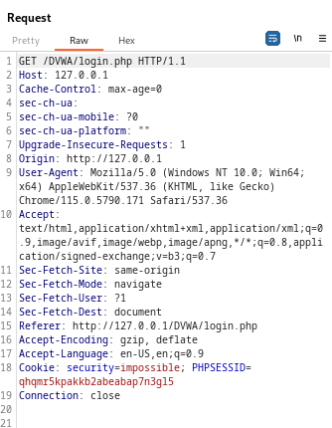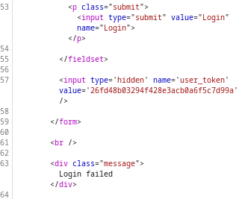

Come possiamo vedere nella parte di sinistra inoltre, nella prima riga troviamo:

GET /DVWA/login.php http/1.1

Questo è il metodo, anche detto HTTP verb. Il metodo stabilisce il tipo di richiesta, mentre ciò che segue è la versione del protocollo http, in questo caso 1.1.

Ci sono diversi tipo di metodi HTTP: GET: viene utilizzato quando si richiede una risorsa web. Serve per le richieste al server per scaricare la pagina web.

L'applicazione Web Damn Vulnerable è un progetto software che include intenzionalmente vulnerabilità di sicurezza ed è destinato a scopi didattici.